Radyasyon Nedir?
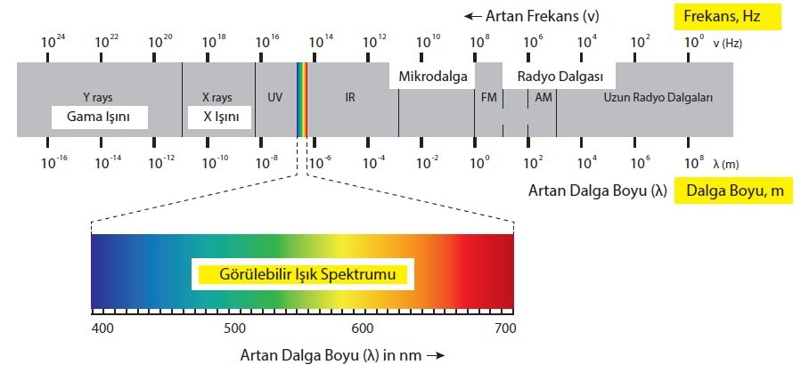
Elektromanyetik Dalga Spektrumu
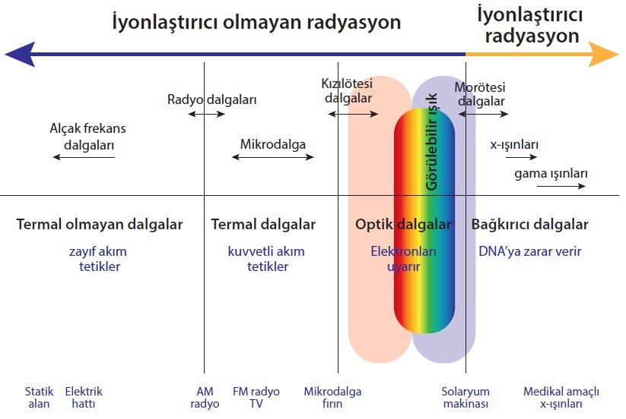
İyonlaştırıcı ve İyonlaştırıcı Olmayan Radyasyon Etkileri

Radyasyon ortamda taşınan enerji olarak tanımlanabilir. Bu enerji, parçacıklar ve elektromanyetik dalgalar (‘foton’ denilen kütlesi bulunmayan enerji paketçikleri) aracılığıyla taşınır. Bir atoma enerji aktarılarak atomdan elektron koparılmasına iyonlaşma denir. Eğer taşınan enerji, atomlarda iyonlaşmaya sebep oluyor ise ‘iyonlaştırıcı radyasyon’ adını alır.
Alfa parçacığı, beta parçacığı ve nötron parçacık radyasyonuna, gama ışını ve x-ışınları ise elektromanyetik radyasyona örnektir ve hepsi iyonlaştırıcı radyasyondur.
Eğer radyasyon (taşınan enerji) atomlarda iyonlaşmaya sebep olmuyorsa iyonlaştırıcı olmayan radyasyon olarak adlandırılır. Bu radyasyon ile taşınan enerji, atomdan elektron koparmak için yeterli olmadığı için iyonlaşmaya sebep olmaz. İyonlaştırıcı olmayan tüm radyasyon çeşitleri elektromanyetik radyasyondur. İletişimde kullanılan radyo dalgaları, mikrodalgalar ve görünür ışık iyonlaştırıcı olmayan(elektromanyetik) radyasyona örnektir.
Radyoaktivite, fazla enerjiye sahip atom çekirdeklerinin fazla enerjilerini radyasyon yayımlayarak bırakması olayına denir. Bu olaya aynı zamanda radyoaktif bozunma da denir. Radyoaktif bir çekirdeğin bozunma olayı olasılıklara bağlı bir süreçtir ve belirli bir zaman süresinde bozunma olasılığı hesaplanabilir ancak kesin olarak ne zaman bozunma olacağı belirlenemez. Radyoaktif atomların birim zamanda yaydıkları radyasyon aktivite olarak adlandırılır.
Bir radyoaktif maddenin başlangıçtaki aktivitesinin ya da diğer bir deyişle atom sayısının yarıya inmesi için geçen süreye yarı-ömür denir. Yarı-ömür, aktivitenin azalması ile ilgili bir parametre olduğu için çok önemlidir.

İyonlaştırıcı Radyasyon Çeşitleri
İyonlaştırıcı radyasyon alfa radyasyonu, beta radyasyonu, gama radyasyonu, nötron radyasyonu ve x-ışını radyasyonu olarak gruplandırılır.
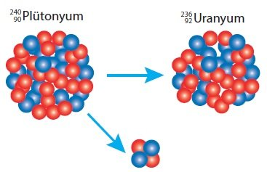

Alfa Bozunumu
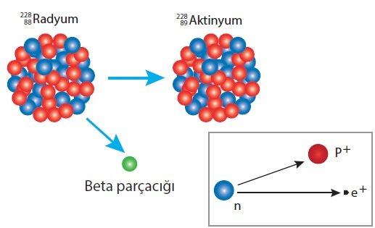
Radyum Çekirdeği Beta Bozunumu
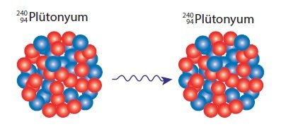
Plütonyum Çekirdeğinin Gama Işıması
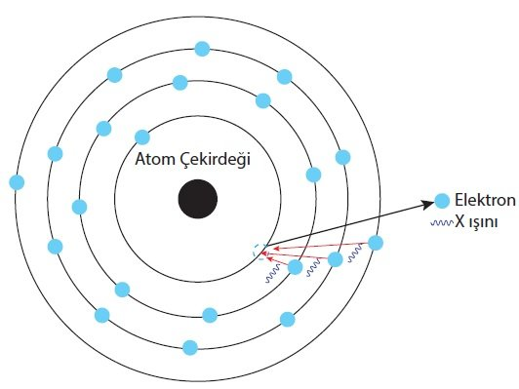
X-ışını Yayım Mekanizması
Alfa radyasyonu, 2 proton ve 2 nötrondan oluşan bir Helyum atomu çekirdeğidir. Kütlesi diğer radyasyon çeşitlerine göre daha fazladır ve protonlardan dolayı 2 elektrik yüküne sahiptir. Alfa bozunması, atom numarası büyük olan atom çekirdeklerinde görünür ve alfa bozunması yapan radyoaktif çekirdeğin proton ve nötron sayısı iki azalır. Alfa radyasyonu ağır ve 2 yük değerine sahip olduğu için girdiği ortam içinde Coulomb etkileşmeleri gerçekleştirerek iyonlaşmaya sebep olur ve enerjisini çok çabuk kaybeder. Bu yüzden alfa radyasyonunun etkileştiği ortam içinde nüfuz etme gücü çok zayıftır. Bir kağıt parçası ya da insan cildi alfa radyasyonunu durdurmak için yeterlidir.
Beta radyasyonu, genelde eksi (ya da nadiren artı) yüke sahip elektrondur. Aslında, elektron denince öncelikle eksi yüklü parçacık (ki buna ‘negatron’ da denir) anlaşılır; artı yüklü olan ise ‘pozitron’ diye anılır. Pozitron radyasyonu artı bir ( 1) yüküne, elektron radyasyonu eksi bir (-1) yüküne sahiptir. Dolayısıyla beta radyasyonu ortam içinde Coulomb etkileşmesi yaparak iyonlaşmaya sebep olur ve enerjisini kaybeder. Beta radyasyonunun kütlesi ve yükü alfa parçacığından daha az olduğu için etkileştiği ortam içinde nüfuz etme gücü alfa parçacığından daha fazladır. Beta parçacıkları, beta kaynağı vücut dışında ise, insan cildini geçebilir ancak önemli organlara ulaşamaz. İnce bir alüminyum plaka beta parçacıklarını durdurmak için yeterlidir.
Nötron radyasyonu (veya parçacığı) çekirdekteki nükleer tepkimeler sonucunda yayımlanır. Nötron radyasyonu bir yüke sahip olmadığı için bulunduğu ortam içinde Coulomb etkileşmesi yapmaz. Nötron radyasyonu ancak bir atom çekirdeği ile etkileştiğinde(çarpıştığında) enerjisini kaybeder. Bu sebeple nüfuz etme gücü çok yüksektir. Nötron radyasyonunu azaltmak için su gibi nötron ile etkileşme özelliği yüksek malzemeler kullanılmalıdır.
Gama radyasyonu, radyoaktif çekirdek tarafından yayımlanan elektromanyetik radyasyondur. Alfa ya da beta bozunması yapan radyoaktif çekirdeğin enerji seviyesi bozunmadan sonra hala yüksek ise, çekirdek kararlı olabilmek için gama radyasyonu yayımlayarak enerjisini azaltır. Gama bozunması yapan çekirdeğin proton ve nötron sayısında bir değişme olmaz. Gama radyasyonu, etkileştiği ortam içinde üç temel etkileşme yaparak enerjisini bırakır. Bu etkileşmeler Compton saçılması, çift oluşumu ve fotoelektrik olay olarak adlandırılır. Gama radyasyonu yüksek enerji değerine sahip olduğu için nüfuz etme gücü çok yüksektir. Gama radyasyonunu azaltmak için kurşun plaka(levha) kullanılabilir.
X-ışınları, elektromanyetik radyasyondur ve bir atomun elektron enerji seviyelerinde bir düzensizlik olduğunda yayımlanırlar. Bu düzensizliğe örnek olarak, çekirdeğe yakın enerji seviyelerinden elektron kopartılması ya da çekirdeğin yakınındaki enerji seviyesinden bir elektron yakalaması verilebilir. Bu olaylar nedeniyle elektron bulutunun enerji düzeylerinde oluşan boşluklar diğer enerji düzeylerindeki elektronlar tarafından doldurulur ve bu işlem sonrasında x-ışınları ortaya çıkar. X-ışınları Compton saçılması ve fotoelektrik olay gibi etkileşmeler yaparak enerjisini bırakır.

Atomun Yapısı Ve İzotoplar
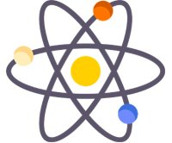
Atom Çekirdeği ve Elektron Bulutu
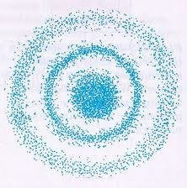
Elektronların Enerji Düzeyleri
- Atom, bir elementin kimyasal özelliklerini taşıyan en küçük yapı taşıdır.
- Atom, temel olarak bir çekirdek ve onun etrafında bulunan elektron bulutundan oluşur.
- Atom çekirdeği, elektrondan kütlece büyük iki temel parçacıktan; proton ve nötrondan oluşmaktadır.
- Protonun elektrik yükü 1’dir, nötron ise yüksüz bir parçacıktır. O halde atom çekirdeği pozitif elektrik yüküne sahiptir. Elektron ise eksi bir (-1) elektrik yüküne sahiptir.
- Çekirdeki etrafındaki elektron sayısı çekirdekteki proton sayısına eşitse atom yüksüzdür. Elektron sayısı proton sayısından farklı ise elektron yüküne sahip olur ve ‘iyon’ (iyonlaşmış atom) adını alır.
- Proton sayısı bir atomun kimyasal özelliklerini belirler ve bilinen elementler, proton sayılarına göre sıralanır.
- Proton sayıları aynı ancak nötron sayıları farklı atomlara o elementin izotopları denir.
- İzotoplar kimyasal olarak aynı özelliklere sahiptir ancak bazı fiziksel özellikleri (örneğin kütleleri) farklıdır. [1]

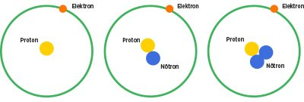

Radyasyon Kaynakları
Varoluşlarından beri, tüm canlılar radyasyona maruz kalmıştır ve kalmaktadır. Radyasyon ve radyoaktif maddeler (doğal ve yapay) çevremizde her an vardır. Radyoaktif maddeler dünyamızın ve evrenimizin tüm kısımlarında bulunur,hatta her insanın vücudu hafif derecede radyoaktiftir. Hayatımızın bir parçası olmasına rağmen, radyasyon yalnızca yüz yıldan biraz uzun bir süre önce keşfedilmiş ve bazı uygulamalar için faydalı olduğu gözlenerek kullanılmaya başlanmıştır. Radyoaktif maddelerden çok sayıda uygulama alanında faydalanılır.
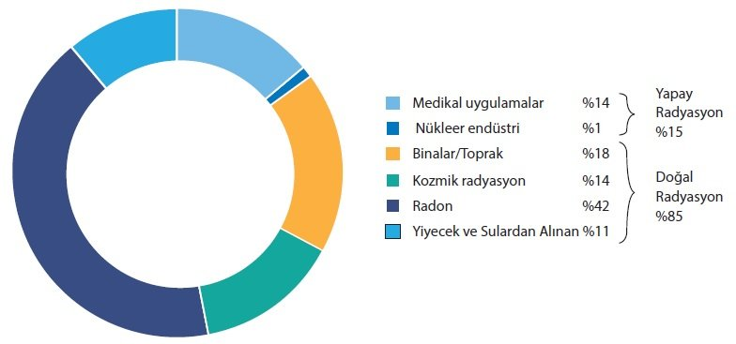
Radyasyon Kaynakları ve Yüzdeleri
Günlük yaşamımızda radyasyona maruz kalmamıza kozmik ışınlar, vücudumuzdaki radyoaktif izotoplar ve topraktaki uranyumun bozunması gibi doğal süreçler veya medikal (tıbbi) x-ışınları, endüstriyel gama ışınları gibi yapay kaynaklar sebep olabilir. Temel olarak iyonlaştırıcı radyasyon kaynakları iki ana kategoriye ayrılmaktadır:

Doğal Kaynaklar
Doğal radyason kaynakları, insan katkısı olmaksızın doğada var olan radyasyon kaynaklarıdır. Halkın (nüfusun) maruz kaldığı radyasyonun yaklaşık % 85’lik kısmı doğal kaynaklıdır. Bütün canlıların etkisinde olduğu bu radyasyona çevre, fon ya da arka plan (“background”) radyasyonu denilmektedir. Doğal radyasyon kaynakları üç ana başlık altında sınıflandırılır.

Kozmik Radyasyon
Dünyamız sürekli olarak güneşten, diğer yıldızlardan ve derin uzaydan kaynaklanan radyasyona maruz kalmaktadır. Bu radyasyon, parçacıklar ve elektromanyetik ışınlar içerir. (‘Radyasyona maruz kalma’ olayı sıklıkla ‘ışınlanma’ sözcüğü ile açıklanır)
Kozmik radyasyonayer yüzeyinden ne kadar yüksekte maruz kalındığı önemlidir. Kozmik radyasyon maruziyeti, yükseklik arttıkça artar. Yükseklik, kozmik radyasyonun miktarını etkileyen tek faktör değildir; güneş parlamaları gibi güneş olayları farklı zamanlarda farklı doz hızlarında radyasyon maruziyetine sebep olur.
Yerküremiz kozmik radyasyona karşı tamamiyle savunmasız değildir;sahip olduğu manyetik alan dünyayı bu radyasyon türünün çoğundan korur. Atmosfer de doğal bir zırh niteliğindedir. Bahsedilen bu zırhlar dünyanın her noktasında aynı derecede etkili değildir. Atmosferin ince olduğu yerlerde doğal zırh da incedir.
Kutuplara yaklaşıldıkça, yerin manyetik alanının radyasyonu yansıtıcı etkisi azalır. Manyetik kutuplarda bu etki oldukça azdır. Görüntüsü birçok kişiyi etkileyen ‘Kutup Işıkları’ (“Aurora”) kozmik radyasyondan kaynaklanmaktadır. Kutup ışıkları göze hoş görünse de canlılar için zararlıdır.
Kozmik radyasyon atmosferdeki elementler ile etkileşir ve bu etkileşimden çıkan (elemanter) parçacıklar da (müon, pion) ikincil ışınlanmaya sebep olur (yani atmosfer, kozmik radyasyona karşı hem zırh görevi görür hem de ikincil radyasyonun oluşmasına yol açar)

Yersel Radyasyon (Yerküre Radyasyonu)
Yeryüzünde doğal olarak bulunan radyoaktif elementlerin bozunması ışınlanmaya neden olur. Dolayısıyla aslında dünyanın kendisi bir radyasyon kaynağıdır demek yanlış olmaz. Kaya ve mineraller, toprak ve yerküre radyoaktif çekirdek içerirler. [6]
Doğadaki birçok izotop radyoaktiftir. Bunlar ışıma yaparak yerküre kaynaklı radyasyon dozuna katkıda bulunur. Kaya ve topraktaki radyasyon çoğunlukla Karbon-14, Potasyum-40, Uranyum-238 ve Toryum-232 izotoplarından kaynaklanmaktadır. Uranyum ve Toryum toprakta ve suda eser miktarda dağılmış şekilde bulunurken, Potasyum ve Karbon tüm organik maddelerde mevcuttur (bitki ve hayvanlar dahil). Ayrıca, gübre olarak kullanılan fosfat arka-plan doz hızlarına az da olsa katkıda bulunmaktadır. Dünya üzerindeki radyasyona direkt ışıma ile maruz kalmak mümkün olduğu gibi radyoaktif izotopların besin tüketimiyle ve solunum yoluyla vücuda alınması da mümkündür.
Tükettiğimiz farklı organik maddeler farklı radyoaktif izotoplar içerebilir. Bu farklılık ürünlerin yetiştiği toprak tiplerinden, coğrafi konumundan, ürünün beslendiği minerallerden kaynaklanabilir. Örneğin, radyoaktif Kurşun-210 ve Polonyum-210 izotopları balık ve kabuklu deniz hayvanlarında diğer besinlere oranla daha çoktur.
Uranyum ve Toryumun bozunmaları sonucunda ortaya çıkan bir dizi izotoptan (en etkilileri Radon-222 ve Radon-220) kaynaklanan doğal radyasyon insanların ışınlanmasına ciddi miktarda katkıda bulunur Doğal radyasyon dozlarının ortalama yarısına Radon sebep olmaktadır. Gaz halinde bulunup havada var olan Radon ister istemez solunum yoluyla vücuda alınır. Radon miktarı yeryüzünde bölgeden bölgeye farklılık gösterir. Radon kaynaklı ışınlanma kapalı (iyi izole edilmiş) mekanlar için daha fazla önem arz etmektedir.
Yakın zamana kadar doğal radyasyonun önemsiz ve değiştirilemez bir arka-plan radyasyonu olduğu düşünülüyordu. Günümüzde ise en önemli doğal radyasyon kaynağı olan Radon nedeniyle ışınlanmanın azaltılması için tedbirler alınmaktadır. Büyük binalar, geniş ve kapalı yerler Radon miktarının yüksek olduğu yerlerdir. Havalandırılmayan bodrum katlarında Radon gazı birikir; dolayısyla bu tür yerlerin havalandırılmasına dikkat etmek gerekir. Basitçe iki yolla Radon birikimi azaltılabilir: (1) Duvarları plastik malzeme veya kalın boya ile kaplamak (gözenekleri kapatmak) Radon girişini engellemekte etkilidir. (2) Sık havalandırma ile de Radon seviyesi düşürülebilir. Bahsi geçen tedbirler ile solunum yoluyla vücuda alınan radyoaktif çekirdek miktarını azaltmak mümkündür.

İçsel Radyasyon
Tüm insanlar, vücutlarında doğal olarak bulunan Potasyum-40 ve Karbon-14 gibi izotoplardan nedeniyle radyasyona maruz kalmaktadır. Doz miktarları kişiden kişiye değişmekle birlikte iç radyasyondan kaynaklanan doz miktarları Kozmik ve Yerküre kaynaklı doz miktarlarından çok daha azdır.

Yapay / İnsan Yapımı Kaynaklar
Canlılar doğal (arka-plan) radyasyona maruz kaldıkları gibi yapay kaynaklı radyasyona da maruz kalmaktadır. Yapay kaynaklar aşağıdaki gibi sınıflandırılabilir:
- Medikal (tıbbi) Kaynaklar
- Kullanıcı Ürünleri
  - Endüstride Kullanılan Kaynaklar
  - Tarımda Kullanılan Kaynaklar
  - Hayvancılıkta Kullanılan Kaynaklar
  - Günlük Kullanım Ürünleri
  - Araştırmada Kullanılan Kaynaklar
Yapay kaynaklardan alınan radyasyon dozu kişinin gündelik yaşamına ve tıbbi uygulamalarda geçirdiği süreçlere (tanılama ve tedavi) büyük ölçüde bağlıdır. Örneğin radyoterapi tedavisi gören bir hastanın ışınlanma düzeyi normalden çok daha fazladır. Yalnızca tıbbi süreçler değil, kişilerin iş ortamı da alınan doz miktarlarını etkileyebilir. Mesela, hastanede nükleer tıp ilaçlarını hazırlayıp hastaya vermekle görevli olanlar normal hayatlarında maruz kaldıklarından daha çok radyasyona maruz kalabilirler.

Medikal (Tıbbi) Kaynaklar
Yapay kaynaklardan alınan radyasyonun büyük bir bölümü medikal kaynaklıdır. Medikal kaynaklı radyasyon, tanılama için kullanılan x-ışınına veya tanılama ve tedavi için kullanılan radyoterapi ve nükleer tıp uygulamalarına maruz kalan hastalar için özel önem arzeder. Medikal uygulamalardan alınan doz miktarları diğer insan yapımı kaynaklardan alınan doz miktarına kıyasla daha fazladır. [2]
- Radyografi
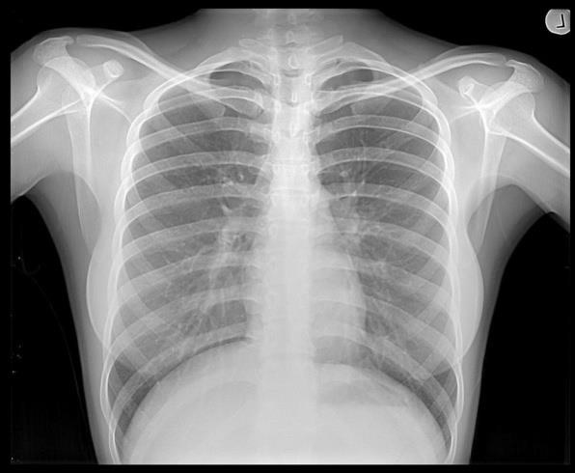
Göğüs Bölgesi Röntgeni
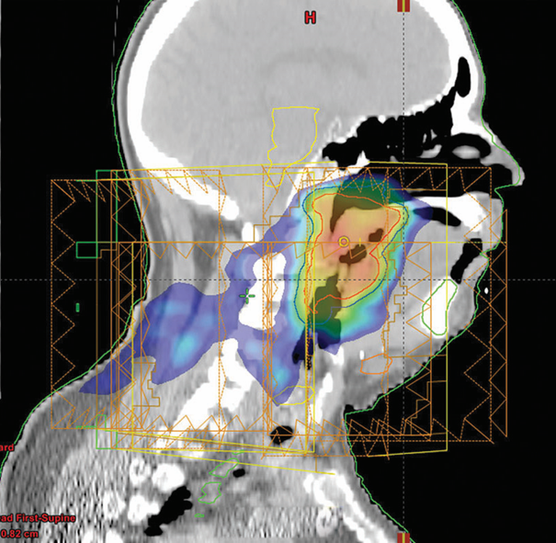
Nükleer Tıp ile Görüntüleme
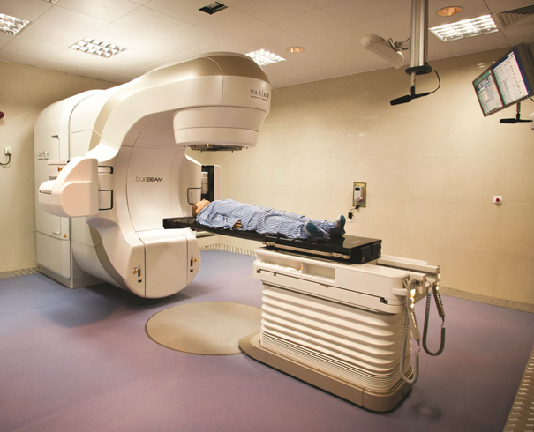
Radyoterapi Cihazı

Radyografi, enerjisi görünür ışıktan yüksek elektromanyetik radyasyonu kullarak, insan vücudu gibi opak ve heterojen yapıya sahip objelerin iç yapısını görüntüleme tekniğidir. En çok kullanılan elektromanyetik radyasyon tipi x-ışınlarıdır, x-ışınından sonra en çok gama ışınları kullanılmaktadır. En sık kullanılan radyografi metotları röntgen, tomografi ve bilgisayarlı tomografidir.
Hastalıkların ya da yaralanmaların tanısında kullanılan x-ışını cihazları, incelenmek istenen bölgeye x-ışını gönderir. x-ışını hastanın vücudundan geçerek ilgili bölgeyi görüntüler. x-ışını kaynakları (Röntgen dahil) medikal kaynaklar nedeniyle maruz kalınan radyasyon miktarı içinde en büyük paya sahiptir.
Hastalıkların ya da yaralanmaların tanısında kullanılan x-ışını cihazları, incelenmek istenen bölgeye x-ışını gönderir. x-ışını hastanın vücudundan geçerek ilgili bölgeyi görüntüler. x-ışını kaynakları (Röntgen dahil) medikal kaynaklar nedeniyle maruz kalınan radyasyon miktarı içinde en büyük paya sahiptir.
En çok görüntüleme yapılan bölgeler dişler, göğüs, kol ve bacaklardır. Bu görüntülemelerin her birinden alınan toplam radyasyon dozu, medikal x-ışınları nedeniyle maruz kalınan toplam dozun % 15’i kadardır.
Günümüzde x-ışınlarının kullanımı arttığından x-ışını cihazlarının üretiminde önemli teknolojik gelişmeler yaşanmıştır. Bu sayede modern x-ışını cihazları daha az ışınlanmaya sebep olmaktadır. Ayrıca, cihazların kullanımı sırasında uygulanan metotlarda yapılan iyileştirmeler de her geçen gün istenmeyen ışınlanma düzeyini azaltmaktadır. Örneğin diş görüntülemeleri için x-ışınları demetleri daha sık hale getirilerek, istenmeyen bölgelere olan ışınlanma filtrelenerek ve daha iyi zırhlama yapılarak hastaların radyasyondan daha iyi korunması sağlanmaktadır.
X-ışını için elektromanyeik radyasyon kaynağı olarak lineer hızlandırıcılar, x-ışını tüpleri/üreteçleri, siklotron ve benzeri araçlar kulanılmaktadır. Kobalt-60, Sezyum-137 ve İridyum-192 izotopları ise gama kaynağı olarak sıkça kullanılan izotoplardır.
- Nükleer Tıp ile Görüntüleme ve Tedavi
Nükleer tıp uygulamaları, uzmanların kritik organlardaki belli faaliyetleri tanılamaları için hasta vücuduna verilen radyoaktif çekirdekler sayesinde teşhis koymalarını ve içermektedir. Aynı zamanda bazı dokulardaki zararlı hücrelerin bertaraf edilme işlemi için radyoaktif maddelerin vücuda verilmesi işlemi de nükleer tıp uygulamalarındandır. Radyoaktif madde, tanı gerektiren organa yerleşecek bir ilaçla birlikte vücuda verilir. Radyoaktif kaynağa sahip ilacın organ içindeki dağılımı radyasyon görüntüleyici kameralar sayesinde incelenir.
Son yirmi yılda nükleer tıp uygulamaları (hala x-ışını kullanımından az olmakla birlikte) ciddi seviyede artmıştır. Sık kullanılan görüntüleme yöntemlerinden PET (Pozitron Emisyon Tomografisi) bir nükleer tıp uygulamasıdır.
Uygulamalarda en sık kullanılan radyoaktif çekirdek (radyonüklid) Teknesyum-99m’dir. Bu radyonüklidin tercih edilmesinin nedeni; kolay elde edilebilmesi, yaklaşık altı saat gibi uygun bir yarı-ömrünün olması ve vücudun beyin, karaciğer, böbrek gibi çok farklı organları ile ilgili teşhisler için uygulanan ilaçlar ile birlikte kullanılabilir olmasıdır. Teknesyum-99m’ni yanı sıra, İyot-131 ve Sezyum-137 de uygulamaya bağlı olarak kullanılmaktadır.
- Radyoterapi
Radyoterapi, kanser tedavisi amacıyla uygulanır. Radyoterapi uygulamaları için sıklıkla Kobalt-60 izotopu kaynaklı gama ışını demetleri kullanılır.
Radyoterapide kanserli dokudaki tümörleri öldürmek ya da zararlı hücreleri etkisiz hale getirmek için dokunun yüksek miktarda radyasyon ile ışınlanması gerekir. Bu ışınlanma, terapi uygulanan hastanın vücudunun sağlıklı dokuları için tehlikeli olabilir. Bu nedenle radyoterapi uygulaması yalnızca en ciddi durumlarda ya da başka türlü bir tedavi tipinin mümkün ya da etkili olmadığı koşullarda tercih edilir.
x-ışını görüntüleme cihazlarında olduğu gibi radyoterapi cihazları da gün geçtikçe iyileştirilmektedir. Yalnızca ilgili dokuyu radyasyona maruz bırakıp çevresindeki sağlıklı hücrelerin ışınlanmasını en aza indirmek için çalışmalar yapılmaktadır.

Kullanıcı Ürünleri
Medikal olmayan kaynaklardan alınan ortalama radyasyon miktarı, maruz kalınan tüm radyasyon miktarlarının oldukça küçük bir kısmını oluşturmaktadır. Ancak, radyasyon kaynakları içeren uygulamaların sayısı oldukça fazladır ve bu uygulamalar hemen hemen her sektörde karşımıza çıkmaktadır. Bu nedenle kullanıcı ürünleri kaynaklı ışınlanma büyük önem arz eder.
- Endüstride Kullanılan Kaynaklar
Radyasyon kaynakları endüstride sıkça kullanılır. Endüstride radyasyon kaynakları kullanımını içeren uygulamaların bir kısmı aşağıda sıralanmıştır:
- Çelik ve kağıt üretiminde kalınlığı ayarlamak için radyonüklid kalınlık iğneleri kullanılmaktadır.
- Çimento ve kağıt sektörlerinde büyük kütleli karışımların kontrolünde radyonüklidler kullanılmaktadır.
- Otomotiv sektöründe parça aşınmaları ile ilgili testlerde uygun radyonüklidler kullanılmaktadır.
- Kömür endüstrisinde radyonüklidler kullanılarak kömürde bulunan ve asit yağmurlarına sebep olan kükürt ve azot miktarları ölçülmektedir.
- Kabloların taşıdığı beton köprülerde mukavemet ölçümleri için radyonüklidler kullanılmaktadır.
- Nükleer ölçüm aygıtları kayaların yoğunluk ve kimyasal elementlerini saptamakta kullanılmaktadır. Benzer aygıtlarla petrol ve maden aramaları da yapılmaktadır.
- Çok farklı uygulamalarda, mesela fosillerin yaşının belirlenmesinde, Karbon-14 ile yaş tayini yöntemi uygulanmaktadır.
- Tarımda Kullanılan Kaynaklar
Tarım sektöründe radyoaktif çekirdekler sıkça ve çok çeşitli alanlarda kullanılmaktadır. Bazı örnekler aşağıda sıralanmıştır:
- Üretim sırasında gübreleme miktarının en uygun hale getirilmesi için radyonüklidler kullanılmaktadır. Radyoaktif çekirdekler eklenmiş gübrelerin takibi ile her bitkiye yalnızca gerektiği kadar gübre verilmesi sağlanmaktadır.
- Sulama düzeninin uygun olması ürünlerin verimliliği açısından hayatidir. Bu düzenleme için tarım arazisindeki toprağın su ihtiyacı nötron kaynakları kullanılarak belirlenir.
- Tarımda kullanılan kimyasalların miktarının uygunluk kontrolü için radyoaktif izotoplar kullanılmaktadır.
- Bazı tarıma zararlı böcek türlerinin erkek cinsleri ışınlanarak çoğalmalarının önüne geçilmektedir.
- Üretim kalitesini artırmak adına tohumların mutasyon geçirmeleri sağlanmaktadır. Bu amaçlaen çok kullanılan radyasyon tipleri x-ışını, gama ışını ve hızlı nötronlardır.
- Yiyeceklerin üretilmesinden sonra korunması için de radyasyon kullanılır. Türkiye de dahil olmak üzere birçok ülkede, bozulmalarını engellemek üzere farklı besinler radyasyonla ışınlanmaktadır. Ülkemizde ışınlanan ürünlerin paketlerinde, ışınlandıklarına dair uyarıların bulunması zorunludur.
- Hayvancılıkta Kullanılan Kaynaklar
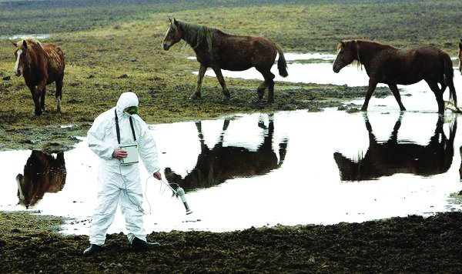
Hayvancılıkta Radyasyon Kullanımı
- Besin olmayan ürünler de işaretçi radyonüklidler ile takip edilmektedir, böylece bu ürünlerin sindirim sistemine (ve faaliyetine) etkileri araştırılmaktadır.
- Günlük Kullanım Ürünleri
Gündelik yaşamımızda kullandığımız çeşitli ürünlerde radyasyon kaynakları bulunabilmektedir. Bunlardan bazıları şunlardır: [9]
- Fosforlu saatler
- Tütün
- Televizyonlar
- Floresan lambaların başlatıcıları
- x-ışını güvenlik sistemleri
- Gaz ve kömür gibi yakıtlar
- Fener mantoları
- Yapı ve yol inşaat malzemeleri
Bu ürünlerdeki radyasyon miktarı medikal kaynaklarla kıyaslandığında sebep oldukları radyasyon maruziyeti yok denecek kadar azdır.
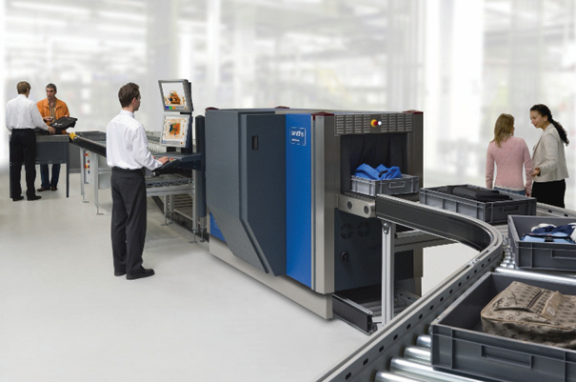
x-ışını Güvenlik Sistemi

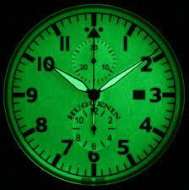
Fosforlu Saat
- Araştırmada Kullanılan Kaynaklar
Üniversiteler ve diğer araştırma merkezlerinde radyasyon kaynakları araştırma amaçlı olarak kullanılmaktadır. Radyasyon kaynakları ile ilgili araştırma yapılan alanlardan bazıları şunlardır:
- Fizik
- Madencilik
- Metalurji
- Biyoloji
- Tıp
- Tarım
- Çevre
- Jeoloji
- Kimya
Araştırmalar sonunda radyasyon uygulamaları içerebilen yeni metotlar ve hatta yeni ürünler geliştirilebilir. Araştırma alanları günlük kullanım ürünlerinden uydulara, çevre uygulamalarından medikal araçlara kadar farklılık gösterebilir.

Radyasyon Ölçüm Birimleri Ve Dönüşümleri
İyonlaştırıcı radyasyonla yapılan çalışmalarda güvenilir sonuç elde etmek ve radyasyonun zararlı biyolojik etkilerini ifade edebilmek için radyasyon miktarının (dozunun) ya da etkilerinin bilinmesi yani ölçülmesi gereklidir. Radyasyon miktarının ölçülmesinde kullanılan iki farklı birim seti vardır. Bunlar klasik sistem ve SI’dır (Le Système International d'Unités). Bu birim setleri aktivitenin, ışınlanma dozunun, soğrulan dozun, soğrulan doz hızının, eşdeğer dozun ve etkin dozun birimlerini içerir. Bu birimler aşağıda açıklanmıştır ve birimlerin tanımında kullanılan örnekler aşağıdaki tabloda verilmiştir.
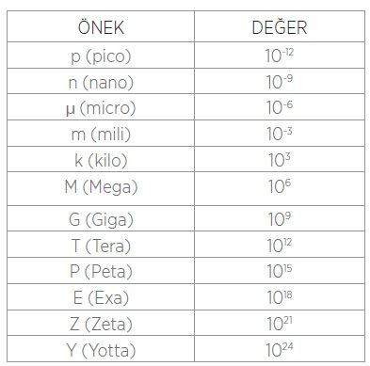

Aktivite
Bir radyoaktif maddenin birim zamandaki bozunma sayısına aktivite denir.
Klasik Birim : Curie (Ci)
SI Birim : Becquerel (Bq)
1 Ci=3,7x10¹⁰ Bq
1 Bq=2,7x10⁻¹¹ Ci

Işınlanma Düzeyi
Işınlanma düzeyi, radyasyonun belirli bir ortamda (hava)atomları iyonlaştırma (iyonizasyon meydana getirme) özelliğine dayanan bir ölçüdür ve elektromanyetik radyasyon için tanımlanmıştır.

Klasik Birim : Röntgen (R)
SI Birim : Coulomb/kg (C/kg)
1 C/kg = 3876 R
1 R = 2,58x10-4

Soğrulan Doz
Radyasyon enerjisinin ortamda iyonizasyon nedeniyle enerji olarak depolandığı miktara soğrulan doz denir.
Klasik Birim : rad (Radiation Absorbed Dose)
SI Birim : Gray(Gy)
1 Gy = 100 rad
1 rad = 0,01 Gy
Birim zamanda soğrulan doz miktarına soğrulan doz hızı denir.
Klasik Birim : rad/sn, mrad/saat vb.
SI Birim : Gy/sn, mGy/dakika vb.

Doz Eşdeğeri
Soğrulan doz ile kalite faktörünün çarpımıdır.
Klasik Birim : Rem (Röntgen equivalent man)
SI Birim : Sievert (Sv)
1 Sv = 100 rem
1 rem = 0,01 Sv

Kalite Faktörü
Farklı radyasyon türlerinin biyolojik etkilerinin farklı olması nedeniyle, radyasyonun doku üzerindeki biyolojik etkisini hesaplamak için her radyasyon türü ve enerjisi için bir kalite faktörü (Q) tanımlanmıştır. Çeşitli radyasyon türleri için kalite faktörleri aşağıdaki tabloda verilmiştir.

Çeşitli Radyasyon Türleri için Kalite Faktörleri Tablosu
Radyasyon Türü | Kalite Faktörü (Q)
χ ışınları | 1
γ ışınları | 1
β ışınları | 1
α ışınları | 20
Elektronlar | 1
Protonlar | 2
Nötronlar | 5-20

Doku ve Organ Ağırlık Faktörleri
Aynı miktarda radyasyona maruz bırakılan doku ve organlardaki etkiler farklıdır. Bu yüzden doku ve organ ağırlık faktörleri (W_{T} ) belirlenmiştir. Doku ve organ ağırlık faktörleri alttaki tabloda verilmiştir.

Doku ve Organ Ağırlık Faktörleri Tablosu
Doku veya Organ | W_{T}
Testisler | 0,20
Kolon | 0,12
Kemik İliği | 0,12
Akciğer | 0,12
Mide | 0,12
Mesane | 0,05
Meme | 0,05
Tiroid | 0,05
Karaciğer | 0,05
Deri | 0,01
Aşağıdaki tabloda radyasyon birimleri ve bu birimlerin SI ve klasik birim setleri için dönüşümleri gösterilmiştir.

Radyasyon Birimleri ve Bu Birimlerin SI ve Klasik birim Setleri için Dönüşümleri Tablosu
Terim | Birim |  | Dönüşüm
 | Klasik Sistem | SI Birim
Aktivite | Curie, Ci | Becquerel, Bq | 1 Ci =3,7x10-7 Bq  1 Ci = 37 GBq
Işınlanma düzeyi | Röntgen, R | Coulumb/kilogram C/kg | 1 C/kg = 3876 R  1 R =2,58x10-4
Soğrulan Doz | Radiation Absorbed Dose, rad | Gray, Gy | 1 Gy = 100 Rad  1 rad = 0,01 Gy
Doz eşdeğeri | Röntgen equivalent man, rem | Sievert, Sv | 1 Sv = 100rem

Radyasyonun Ölçülmesi
Radyasyondan korunma ve olası kaza/saldırı durumlarında tehdidin tipini ve büyüklüğünü anlamak için radyasyonun tipinin ve radyoaktivitenin büyüklüğünün bilinmesi gerekir. Radyasyon görülmez, duyulmaz, kokusu ve tadı alınmaz, dokunarak algılanamaz. Dolayısıyla radyasyonun varlığını belirlemek ve ölçmek için bu işe özel geliştirilmiş cihazlara ihtiyaç duyulur.
Radyasyonu algılamak ve ölçmek için kullanılabilecek cihazlar iki şekilde sınıflandırılır:

1. Çalışma prensibine göre radyasyon ölçüm cihazları
- Dedektörler
- Dozimetreler

2. Kullanım alanlarına göre radyasyon ölçüm cihazları
- Kontaminasyon Monitörleri
- Doz Hızı Ölçerler
- Alan Monitörleri
- Spektrometreler
- Kişisel dozimetreler

Cihaz Seçimi, Kontrolü ve Kalibrasyonu
Radyasyon ölçümünde kullanılan cihazların kullanım alanına göre uygun seçilmesi gerekir. Bazı dedektör tipleri tek tip radyasyon algılamak için üretilmiştir. Örneğin beta parçacıkları ile ilgili ölçüm yapılmak istendiğinde yalnızca gama ışınlarını ölçen bir dedektör kullanmak bir işe yaramayacaktır. Bu sebeple cihaz seçilirken öncelik kullanım alanı olmalıdır. TAEK’in mevzuatları gereği radyasyon tehlikesi olan bütün alanlarda ölçüm yapılması zorunludur. Bu mevzuatlar cihaz seçiminde yardımcı olabilir. Uygulama alanının yanında cihaz seçiminde dikkat edilmesi gereken diğer hususlar şunlardır:
- Gösterge tipi (Analog, dijital)
- Ölçüm aralığı
- Işık uyarıları
- Ses uyarıları
- Pil (Ömür, tip)
- Dış etkenlere karşı dayanıklılığı
  - Mekanik şok
  - Sıcaklık, basınç, nem
  - Elektromanyetik alanlara
- Tepki süresi
- Verim
- Boyutlar, Ağırlık
Uygun cihaz seçilip kullanılmaya başlandıktan sonra, cihazlar uygun aralıklarla kontrol edilmelidir. Gerekirse bakım yapılmalıdır. Cihaz kontrolü sırasında pil durumu, arka plan radyasyonu okuma değeri ve kalibrasyonu kontrol edilmelidir.
Kalibrasyon bir aletin ölçümünü doğru yapması için yapılan ayarlardır. Üretim özelliklerine göre kalibrasyonu yapılması gereken her radyasyon ölçme cihazı uygun aralıklarla kalibre edilmelidir.

Radyasyon'un İnsanlara Ulaşması
Radyasyon ve radyasyon kaynakları (radyoaktif maddeler) birçok farklı yolla insanlara ulaşabilir. Radyasyon ve radyasyon kaynaklarının insan vücüduna nasıl ulaştığına bağlı olarak, vücuttaki farklı bölgeler farklı şekilde ışınlanır ve farklı biyolojik etkiler ortaya çıkar
Işınlanma şekline, zamanına, kaynağına göre biyolojik etkilerin farklılık göstereceği göz önünde bulundurulmalıdır. Bunun yanında radyasyona maruz kalan kişinin yaşı, cinsiyeti ve vücudunun ışınlanan bölgesi de oluşan biyolojik etkiler üzerinde önemli rol oynamaktadır.
Radyasyona temel olarak iki ana şekilde maruz kalırız.

İçsel Işınlanma
İçsel ışınlanma radyasyon kaynaklarının vücudun içinden, vücudu ışınlamasıdır. Radyasyon kaynağı vücudun bileşenlerinde olabileceği gibi vücuda dışarıdan da alınmış olabilir. Dışarıdaki bir radyoaktif kaynağın vücuda alınması için iki yol vardır:
- Solunum
- İngesyon (yutma)

1. Solunum Yoluyla İçsel Işınlanma
Solunum yoluyla içsel ışınlanma insanların nefes almaları sonucu ciğerlerine radyoaktif maddelerin girmesiyle başlar. Radyoaktif madde ile kirlenmiş toz, duman veya radon gibi radyoaktif gazlar solunum yoluyla içsel ışınlanmanın ana kaynaklarıdır.
Radyoaktif parçacıklar ciğerlerde yer edinebilir ve uzun süre orada kalabilir. Bu maddeler vücutta kaldıkları ve bozundukları sürece içsel ışınlanma devam eder. Yavaş bozunan radyoizotoplar için içsel ışınlanma süresi çok uzun olabilir.
Alfa ve beta kaynaklarının solunumu yoluyla gerçekleşen ışınlanma en zararlı içsel ışınlanmadır. Alfa ve beta parçacıkları etrafındaki dokuya büyük miktarda enerji transfer edebilir, gen dizilimlerine ve diğer hücre bileşenlerine zarar verebilir. Bu hasarın kansere, diğer hastalıklara ya da mutasyona sebep olma riski vardır. Solunum yoluyla içsel ışınlanmadan korunmak için dikkat edilmesi gereken bazı hususlar şunlardır:
- Olası toprak ve hava kirlenmesi
- Radon
- Uçucu diğer radyoizotopların varlığı (Trityum, Karbon-14)
- Endüstriyel uygulamalar (Kül gibi kalıntı bırakan yakma işlemlerine özellikle dikkat edilmelidir.)
- Radyoaktif maddelerin yanlış yönetimi.
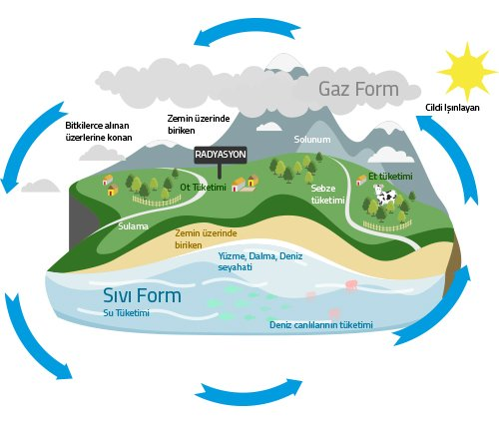
Radyasyonun İnsanlara Ulaşma Mekanizmaları

2. İngesyon (Yutma) Yoluyla İçsel Işınlanma
İngesyon yoluyla içsel ışınlanma kişi radyoaktif maddeyi ağzına attığı andan itibaren başlar, yutmasıyla birlikte devam eder ve radyoaktif madde sindirim sisteminin basamakları boyunca ilerleyebilir. İngesyon yoluyla ışınlanmada alfa ve beta kaynakları en zararlı olanlardır.
Radyoaktif kaynağın yarı-ömrüne bağlı olmakla birlikte, ingesyon yoluyla ışınlanma tüm sindirim sistemi boyunca devam edebilir; bazı radyoizotoplar böbreklere, diğer organlara hatta kemiklere ulaşabilir. Vücut tarafından çabucak atılan radyoaktif maddelerin etkisi daha azdır. Hem kendileri bozunan hem de vücuttan atılan bu izotopların biyolojik yarı-ömürleri1 düşüktür.
İngesyon yoluyla ışınlanmadan korunmak için aşağıdakilerden kaçınmak gerekir:
- Radyoaktif maddelerle kirlenmiş içme suları
- Radyoaktif maddelerle kirlenmiş tarım toprakları
- Toprağında önemli derecede radyoaktif madde barındıran yerel ekim bölgeleri
- Sulamasında radyoaktif maddelerle kirlenmiş su kullanılan tarım ürünlerinin tüketimi
- Radyoaktif maddelerle etkileşmiş olabilecek çiftlik hayvanları tüketimi
- Suyu önemli derecede radyoaktif madde barındıran bölgelerdeki balık tüketimi
- Radyoaktif sularla yıkanan ve kullanan, radyoaktif suda yüzen insanlarla etkileşim
Radyasyondan korunma metotları gereğince içsel ışınlanmaya karşı önlemler alınmaktadır. Kaynaklardaki ışınlanma limitleri, sulardaki radyoaktif kirlenme limitleri ve toprak ürünlerinin sürekli kontrolü bunlardan bazılarıdır.

Dışsal Işınlanma
Dışsal ışınlanma radyasyon kaynağının vücudun dışından radyasyona maruz kalmasıdır. Günlük hayatımızda arka-plan radyasyonu, yapay radyasyon kaynaklarının ışınlamaları ve vücut içinden gerçekleşmeyen tüm ışınlanmalar bu kategoriye girmektedir. Dışsal ışınlanmaya yol açan farklı radyasyon türleri farklı etkiler göstermektedir.
- Alfa parçacıkları için tehlike sınırlıdır. Bu parçacıklar deriyi geçemez fakat açık yaralar risk teşkil edebilir.
- Beta parçacıkları alfa parçacıklarına göre daha zararlı olabilmektedir. Bunlar bazı durumlarda derinin yanmasına sebep olabilir ve göze zarar verebilir.
- En önemli etkiyi gama ışınları gösterir. Farklı radyoizotoplar farklı enerjide gama ışını yayar. Uzun mesafeler kat edebilen gama ışınları tüm vücuda nüfuz edebilir.
Dışsal ışınlanma düzeyi kaynağın durumuna göre de değişmektedir. Işınlanma düzeyi, kozmik radyasyondan, medikal kaynaklara kadar farklılık gösterebilmekte ve kaza ile saldırı durumlarında önemli bir tehdit oluşturabilmektedir.

Radyasyon Uyarı İşaretleri
Radyasyon Uygulamaları Yapılan Alanların Uyarı İşaretleri
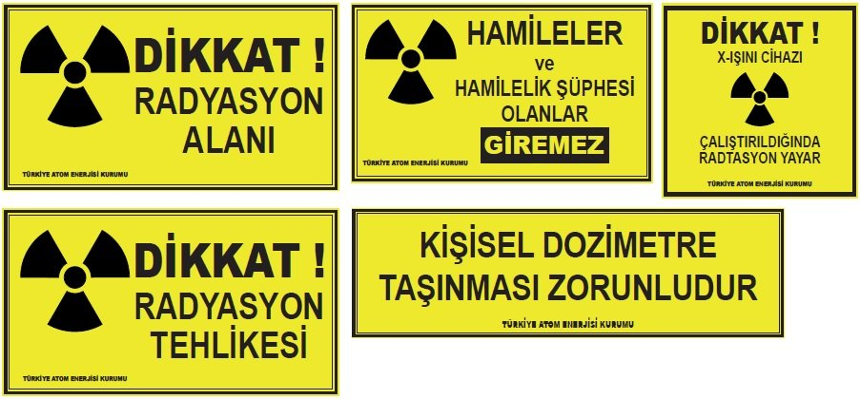

Radyoaktif Atıklarla İlgili Uyarı İşaretleri
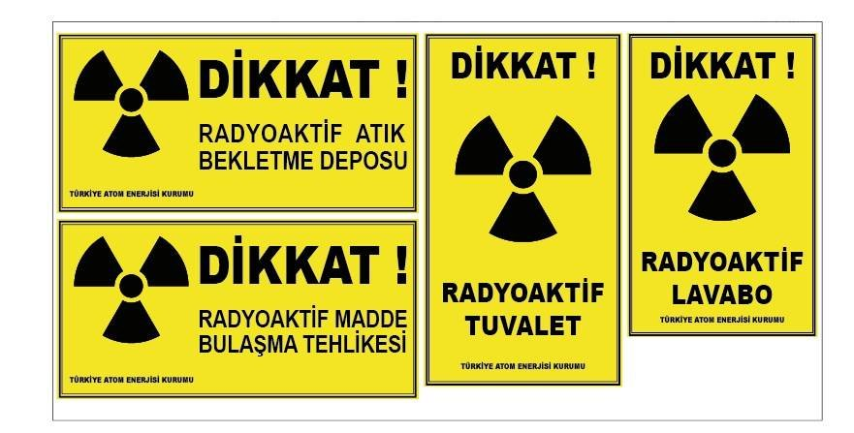

Radyoaktif Maddelerin Taşınması ile İlgili Uyarı İşaretleri
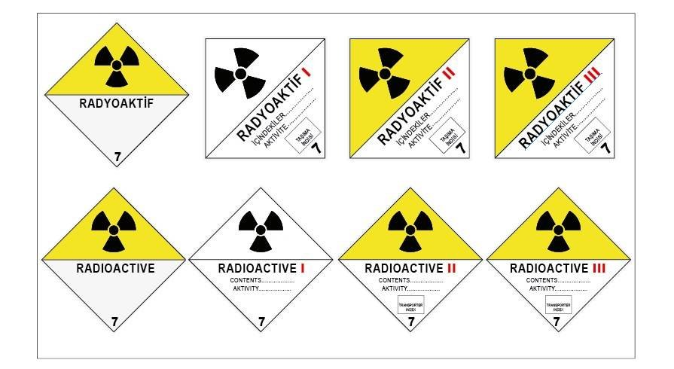

Radyoaktif Madde Etiketleri

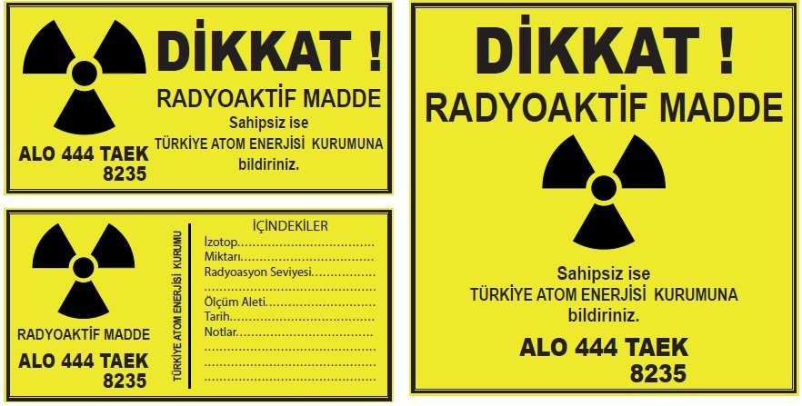

İyonlaştırıcı Radyasyon (Solda) ve Tehlikeli Kaynak (Sağda) İşaretleri

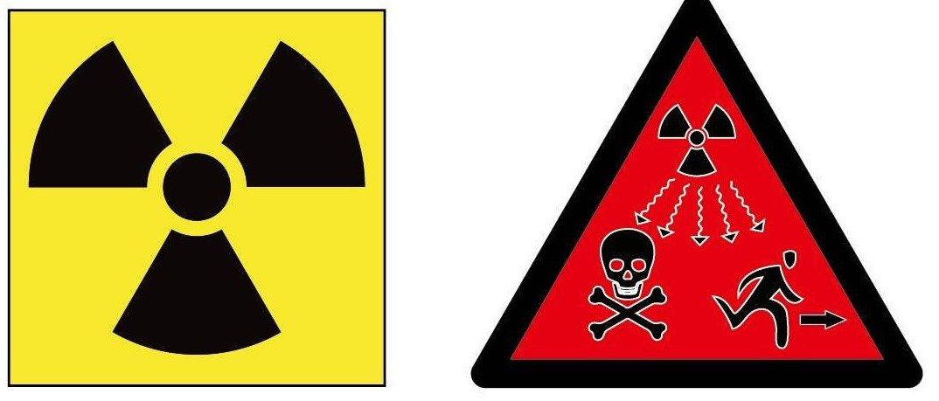

Yukarıdaki işaretlerden soldaki, Uluslararası Standartlar Teşkilâtı (International Organization for Standardization- ISO)'nın belirlediği iyonlaştırıcı radyasyon işaretidir. Sağdaki şekil ise Uluslararası Atom Enerjisi Ajansı'nın belirlediği tehlikeli kaynak işaretidir.
* Yukarıdaki işaretler Türkiye Atom Enerjisi Kurumu (TAEK)'nun resmi web sitesinden alınmıştır.

Radyasyondan Korunma Yöntemleri
Radyasyonun insanlar üzerindeki akut (iveğen), kronik (müzmin) ve somatik (bedensel) etkilerini engellemek için radyasyondan korunmak gerekir. Günlük hayatta doğal radyasyona maruz kalmayı önlemek neredeyse imkansızdır. Yapay radyasyonun etkisi ise alınacak önlemlerle önemli ölçüde azaltılabilir.
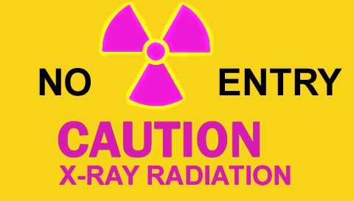

Radyasyondan Korunmada Temel Prensipler
Radyasyondan korunmada, Uluslararası Radyasyondan Korunma Komisyonu'nun (ICRP) belirlediği 3 temel prensip vardır. Bunlar Gerekçelendirme (“Justification”), Optimizasyon (ALARA) ve Doz Sınırlamaları (“Limitations”)’dır.

1. Gerekçelendirme (“Justification”)
Maruz kalınacak radyasyonun etkileri göz önünde bulundurularak net bir fayda sağlamayan hiçbir radyasyon uygulamasına izin verilmemelidir. Yani,radyasyon uygulamasının zararlı etkileri göz önünde bulundurulmalı, uygulamanın gerçekten kabul edilir olup olmadığı belirlenmeli, uygulama sonucunda ortaya çıkabilecek olumsuz etkiler bir bedel olarak görülmeli ve bu bedel uygulama sonrası elde edilecek fayda ile kıyaslanmalıdır.

2. Optimizasyon (ALARA = “As Low As Reasonably Achievable”, makul olarak gerçekleştirilebilecek ölçüde düşük)
Optimizasyon prensibine göre, yukarıda bahsedilen bedel-fayda kıyaslamasının sonucu olarak gerekli olduğu onaylanmış radyasyon uygulaması sırasında mümkün olan en düşük dozun alınması sağlanmalıdır. Bunun için sosyoekonomik faktörler de göz önünde bulundurulmalıdır.

3. Doz Sınırlamaları (“Limitations”)
Kişilerin maruz kaldıkları doz eşdeğeri miktarı belirli doz sınırlarını aşmamalıdır. Bu prensip bir kişinin maruz kalabileceği etkin eşdeğer dozun kesin bir şekilde sınırlandırılmasını gerektirir. Bu sınırlar, kanser ve kalıtsal hasarlar gibi olasılığa bağlı etkilerin ortaya çıkışını kontrol altına almak için belirlenmiş olup, kişilerin ve gelecek nesillerin kabul edilmeyecek bir risk altına girmesini engeller.

4. Maksimum Müsaade Edilen Doz
Uluslararası Radyasyondan Korunma Komisyonu tarafından belirlenen maksimum müsade edilen doz, bir insanda önemli hiçbir vücut hastalığı ve bir genetik etki meydana getirmesi beklenmeyen iyonlaştırıcı radyasyon dozu olarak tarif edilir. Maksimum müsaade edilen doz değerleri aşağıdaki tabloda verilmiştir.

Müsaade Edilen Maksimum Doz Değerleri Tablosu
Etkin Doz |  | Radyasyon görevlileri (mSv) | Halk (mSv)
Tüm vücut (Yıllık) |  | 50 | 1
Tüm vücut (5 Yılın Ortalaması) |  | 20 | 1  (5 mSv özel durumlarda)
Göz merceği (Yıllık) | Eski | 150 | 15
 | Yeni | 20 mSv, 5 yılın ortalaması ve herhangi bir yılda maksimum 50 mSv | 15 (yıl)
El, ayak ve tüm cilt (Yıllık) |  | 500 | 50
Doğal radyasyondan ve tıbbi ışınlanmalardan maruz kalınan dozlar yıllık doz sınırına dahil edilmez

İçsel Ve Dışsal Radyasyondan Korunma
Radyasyon tehditleri, içsel ve dışsal radyasyon tehditleri olmak üzere ikiye ayrılır.

1. İçsel Radyasyondan Korunma
Solunum, sindirim ya da derideki yara ve çizikler yoluyla vücuda giren radyoaktif maddeler vücudun içinde de ışımaya devam ederler. Bu ışınlanma sonucu sadece bir organ zarar görmeyebilir, bütün vücut doku ve hücreleri zarar görür. İçsel radyasyondan korunmada önemli olan parametreler şu şekilde sıralanabilir:
- İyi Hijyen
İçsel radyasyondan korunmada hijyenin büyük bir önemi vardır, ellere veya ağız içine bulaşan radyoaktif çekirdekler temizlenmelidr. Yeme-içme ve ağız hijyeni dahil olmak üzere hijyen ve ev temizliği alışkanlıkları radyoaktif maddelerin zararlı etkilerinden korunmaya yardımcı olur.
- Havalandırma
Solunum yoluyla maruz kalınacak içsel radyasyonlardan korunmada havalandırmanın büyük bir önemi vardır. Örneğin, doğal radyasyon kaynaklarından olan Radon yer kabuğunda bulunur, yer kabuğundan geçerek bina yapı malzemeleri içerisinde yaşam alanlarına girer ve burada konsantrasyonu artar. Radonun bozunumu sonucunda oluşan kurşun ve polonyum gibi radyoaktif maddeler, havadaki partiküller ve tozlara tutunarak solunum yoluyla vücudumuza girerler. Radon konsantrasyonunu azaltmak için havalandırma yapmak gereklidir.
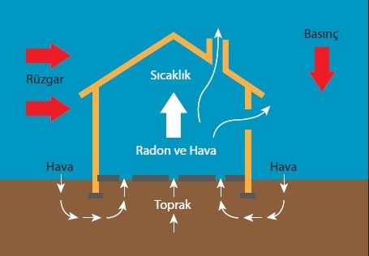
Evlerdeki Radon Dolaşım

- Açık Yaraların Kapatılması
Radyoaktif maddeler ya da parçacık türünde radyasyon, cilt üzerinde bulunan açık yaralara bulaşarak doğrudan kana geçebilir. Bu şekilde radyoaktif maddelerin ya da radyasyonun vücuda direkt alımını önlemek için açık yaraların kapatılması büyük önem arz eder.

2. Dışsal Radyasyondan Korunma
Çevremizde bulunan radyoaktif maddelerin yaydığı radyasyonun vücudumuza dışarıdan ulaşmasına dışsal radyasyon denir. Dışsal radyasyondan korunmada, zaman, mesafe ve zırhlama olmak üzere üç temel kavram vardır:
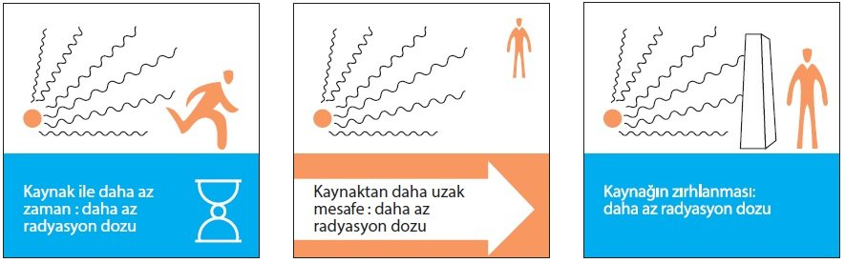
Dış Radyasyondan Korunmanın Temel Prensipleri
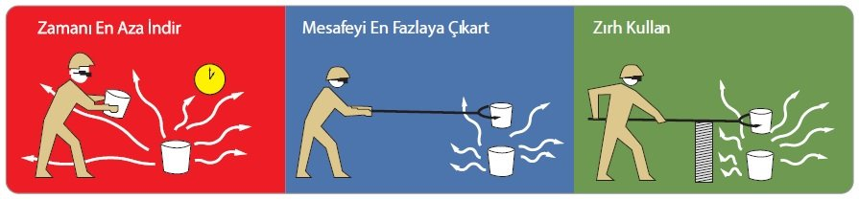
Dış Radyasyondan Korunmanın Ana Bileşenleri

1. Zaman
Radyasyon bulunan ortamda ne kadar az zaman geçirilirse o kadar az doza maruz kalınır.
Alınan Doz = (Doz hızı) x (Zaman)
Örneğin, ölçüm cihazı ortamda 50 mSv/saat’lik bir radyasyon kaynağının varlığını gösteriyorsa, bu ortamda;
1 saat kalındığında Alınan Doz=(50mSv/saat)x(1saat) = 50mSv
2 saat kalındığında Alınan Doz=(50mSv/saat)x(2saat) = 100 mSv olur.

2. Mesafe
Radyasyon kaynağından ne kadar uzak durulursa maruz kalınan doz o kadar az olur. Bu durum ‘Ters-Kare Kanunu’ (“Inverse Square Law”) ile açıklanır.
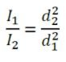
Bu denklemde, I doz hızını, d ise radyasyon kaynağından ne kadar uzakta bulunulduğunu (mesafeyi) göstermektedir.

3. Zırhlama
Radyasyonun şiddetini zayıflatmak için önüne konan veya onu çevreleyen malzemeye zırh denir. Radyasyon kaynağı ile kişi arasına engel konmasına ise zırhlama denir. Zırhlama, alınan dozu en aza indirmeye yardımcı olur. Radyasyon tipine göre zırhlama gereksinimleri farklılık gösterir.
Alfa kaynağını zırhlamada bir kağıt parçası yeterli olurken, beta kaynakları için alüminyum, gama ve x-ışınları için kurşun tabaka ve nötronlar için beton kullanılır.
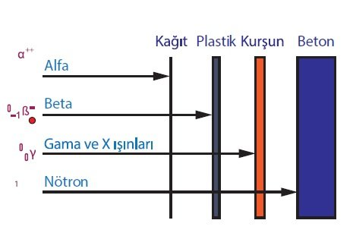
Radyasyon Tipine Göre Uygulanan Zırhlar

Radyasyonun İnsan Sağlığına Etkileri
İyonlaştırıcı radyasyonun yüksek dozlarının zararlı olduğu bilinmektedir, fakat düşük dozun etkileri ile ilgili bilimsel belirsizlikler vardır ve bu belirsizliklerin ortadan kaldırılması henüz başarılamamıştır. Genelde halk ve normal-kontrollü uygulamalar nedeniyle radyasyona maruz kalan kişilerin, maruz kaldıkları doz seviyelerinin sağlığa zararları ile ilgili kanıtlar yok denebilir.
Radyasyondan korunma sistemi,radyasyona maruz kalmanın tamamen engellenemeyeceğini belirtmekle birlikte gereksiz doz alımından kaçınmayı ve maruz kalınan doz seviyelerini olabildiğince aşağıda tutmayı kontrol eden bir yöntem sağlamaktadır.

Radyasyon Maruziyetinin Bazı Görülebilir Etkileri Nelerdir?
Kısa sürede tüm vücuda alınan aşırı seviyedeki (10 Sv ve üzeri) radyasyon dozları iç organlara ve dokulara yüksek oranda zarar verir ve hayati sistemler fonksiyonunu kaybeder. Birkaç gün veya hafta içinde ölüm gerçekleşir.
Çok yüksek dozlara (1 Sv’ten 10 Sv’e kadar) kısa zamanda maruz kalındığında vücutta çok sayıda hücrenin ölümü gerçekleşir. Bu da hayati organ veya sistemlerin fonksiyonlarını uygun şekilde yerine getirememesine ya da işlevsizliğine sebep olur. Bulantı, istifra, deri ve derin doku yanıkları, vücudun enfeksiyonlarla savaşma yetisinin azalması gibi akut (iveğen) sağlık etkileri saatler, günler veya haftalar içinde ortaya çıkabilir.
Bu gözle görülebilen etkilere deterministik (belirlenimci) etki’ denir ve bu tür etkiler belli eşik değerlerin altında gözlenmez. Dozları ve doz hızlarını bu eşik değerlerinin altında tutarak deterministik etkilerin tamamını engellemek mümkündür.

Radyasyon İnsan Dokusunu Nasıl Etkiler?
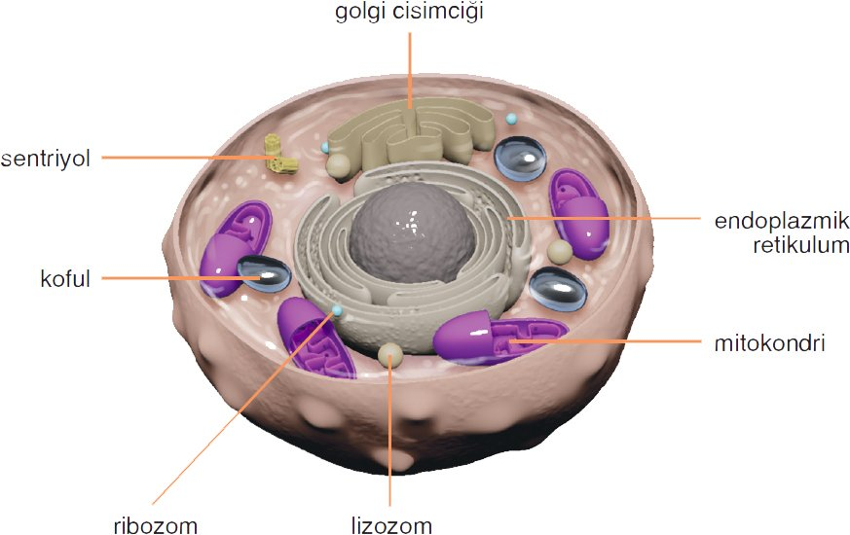
Hayvan Hücresi
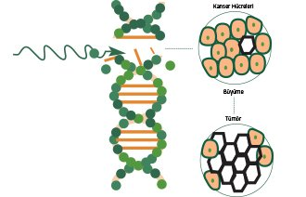
İyonizer Radyasyon Sebebiyle Mutasyona Uğramış Bir Hücreden Kanser Oluşumu

İnsan vücudunda farklı tipte birçok hücre bulunmaktadır. Örneğin vücutlarımızda beyin, kas, kan gibi farklı tipte hücreler vardır. Hücrenin genetik bilgisi hücre çekirdeğinde genlerin ipliğe benzer şekilde oluşturduğu kromozom denen yapılarda bulunur. Hücrenin nasıl davranacağını tanımlayan, bu genlerdir. Genler hasar alırsa kanser oluşma riski ortaya çıkar. Bu, hücrenin üreme kontrolünü tamamen kaybetmesi anlamına gelmektedir. Eğer üreme organlarındaki genler hasar alırsa mutasyon (değişinim, kalıtsal gen değişimi) oluşabilir. Oluşan mutasyon gelecek nesillere aktarılır.
Kanser ve kalıtsal mutasyonlara ‘stokastik (olasılıksal) etki’ denir. Bu etki bir olasılık olarak ifade edilir ve bahsedilen olasılık maruz kalınan doza bağlıdır. Yani daha yüksek doza maruz kalmak daha yüksek kanser veya mutasyon oluşma olasılığı anlamına gelir. Kanser riski radyasyona maruz kalınan yaşla da ilişkilidir. Çocuk yaşta maruz kalınan radyasyonun neden olduğu kanser riski, aynı doza maruz kalan yetişkinler için ortaya çıkan riskten çok daha fazladır.
Deterministik etki için gerekli eşik değerinin altındaki dozlar hücre hasarına sebep olabilir fakat bu durum vücuda zarar vermeyebilir; etkiler doğaları gereği stokastik yani olasılıksaldır; bu durumda hücre hasarı oluşması belirlenebilir.
Bazı epidemiyolojik bulgular (özellikle atom bombaları sonrası hayatta kalanlarla ilgili çalışmalar) birçok kanser tipi için, riskin dozla neredeyse doğrusal arttığını göstermektedir. 100 mSv'den küçük dozlarda hücre hasarı riski belirlenmiştir. 50-100 mSv aralığında kullanılabilir risk değerlendirmeleri bulunmaktadır. Hücre hasarının olasılıksal doğası gereği aynı doza maruz kalan kişilerin tamamı kanser olmaz.
Cenin ve çocukların radyasyon hassasiyeti yetişkinlere nazaran daha azdır. Cenin tarafından alınan 100-500 mSv miktarındaki doz gelişme sorunlarına ya da düşük zekaya sebep olabilir.
Epidemiyolojik araştırmalar 100 mSv'in altında olan dozların istatistiksel önem taşıyan etkileri olup olmadığını belirleyememiştir. Bu belirsizlik nedeniyle, sağlık standartları oluşturulurken, tedbirli davranmak adına, risk ve doz arasındaki oranın düşük dozlar için yüksek dozlarla benzer şekilde değiştiği varsayılmıştır. Buna ‘lineer (doğrusal) hipotez’ denir ve bu hipotez radyasyondan korunma standartlarını oluşturmada kullanılır.

Radyasyon Dozları Ve Etkileri
Aşağıdaki tabloda, radyasyon dozu, doz hızı ve etkileri ile ilgili örnekler verilmiştir.

Radyasyon Dozu, Doz Hızı ve Etkileri ile İlgili Örnekler Tablosu
0,05 mSv/yıl | Doğal arka plan radyasyonun küçük bir kısmı. Nükleer santrallerin tasarımında güvenlik şeridinde izin verilen maksimum doz hızı. Operasyon sırasındaki doz gerçekte çok daha azdır.
0,3-0,6 mSv/yıl | Yapay kaynaklardan alınan radyasyonun tipik doz hızı miktarıdır. Genellikle medikal kaynaklı olanlar için geçerlidir.
2,4 mSv/yıl | Ortalama tipik arka plan radyasyonu. Coğrafyaya göre farklılık göstermektedir.
5 mSv/yıl (maksimum) | Orta irtifalarda uçan uçaklarda alınan tipik doz hızı miktarıdır.
9 mSv/yıl | Okyanus aşırı uçuşlardaki doz hızı (Tokyo-New York).
10 mSv | Karın ya da pelvis bölgesi bilgisayarlı tomografi (CT) taraması doz miktarı
20 mSv/yıl | Bazı ülkelerdeki nükleer endüstri çalışanları ve Uranyum madencileri doz limiti miktarıdır.
50 mSv/yıl | Radyasyon işçileri tarafından bir yıl için maksimum doz limiti (5 yılın ortalaması 20 mSv/yıl). Aynı zamanda İran, Hindistan ve Avrupa gibi bölgelerde görülebilen arka plan dozu miktarıdır.
50 mSv | Kısa dönem acil durumlarda çalışanlar için izin verilen doz miktarı. (IAEA)
100 mSv | Kanser riskini artırdığına dair kanıt bulunan en düşük yıllık doz miktarı (UNSCEAR). Bunun üzerindeki miktarlarda kanser oluşma olasılığının, dozla arttığı varsayılmaktadır. Bu miktarın altında herhangi bir zarar görülmemiştir. Çok önemli acil durum müdahaleleri yapanlar için kısa dönemde izin verilen doz miktarıdır. (IAEA)
130 mSv/yıl | Radyolojik olay sonrası uzun dönem güvenlik seviyesi (kirlenen bölgenin 1 m üzerinden ölçüldüğünde).
170 mSv/hafta | Radyolojik olay sonrası 7 günlük geçici güvenlik seviyesi (kirlenen bölgenin 1 m üzerinden ölçüldüğünde).
250 mSv | Fukushima-Daiichi kazasında radyasyon çalışanları için izin verilen kısa dönem doz miktarı.
250 mSv/yıl | İran’ın Ramsar bölgesindeki doğal arka plan radyasyon doz hızı. Belirlenen bir sağlık etkisi bulunmamaktadır. Belli yerlerde doz hızları 700 mSv/yıl’a ulaşmaktadır.
350 mSv(ömür boyu) | Çernobil kazası sonrası çevrenin boşaltılması (halkın taşınması) için doz miktarı.
500 mSv | Hayat kurtarma durumlarında izin verilen kısa dönem doz limiti. (IAEA)
680 mSv/yıl | 1955 yılı için belirlenen doz seviyesi (Gama Işını, x-Işını ve Beta)
700 mSv/yıl | Nükleer kaza sonrası önerilen çevrenin boşaltması için eşik doz hızı miktarı.
800 mSv/yıl | Kaydedilen en yüksek arka plan doz hızı miktarı. Ölçüm Brezilya sahillerinde yapılmıştır.
1000 mSv(kısa dönem) | Her 100 kişiden 5’inin ışınlanmadan yıllar sonra ölümcül kansere yakalanacağının varsayıldığı doz miktarı. (Örneğin ölümcül kansere yakalanma oranı % 25 olsaydı bu oran % 30’a çıkardı.)  Geçici radyasyon rahatsızlıkları (akut radyasyon sendromu) için eşik değer. Bulantı ve beyaz kan hücrelerindeki azalma örnek gösterilebilir. Ölümcül değildir. Bu seviyenin üzerinde zarar şiddeti doz ile artmaktadır.
5000 mSv(kısa dönem) | Maruz kalanların yarısını bir ay içerisinde öldürebilecek doz miktarı. (Bu, tedavilerdeki çok küçük bölgeye verilen günlük doz miktarının iki katı kadardır. Tedaviler 4-6 hafta kadar sürmektedir.)
10000 mSv(kısa dönem) | Birkaç hafta içinde ölüm beklenir.
New York şehrinde iki gün geçirmek (hava kalitesi sebebiyle)Radyasyonun kesin etkileri radyasyonun tipine ve şiddetine bağlıdır. Aşağıda sıralanmış olaylar, arka-plan dozuna ilaveten 0,03 mSv'lik doz almakla aynı ölüm riskine sebep olmaktadır:
- Motosiklet ile 1 mil veya araba ile 300 mil gitmek (çarpışma riski).
- 40 kaşık fıstık ezmesi yemek veya 10 adet mangalda pişen biftek yemek (aflotoksin sebebiyle).
- Bir adet sigara içmek.
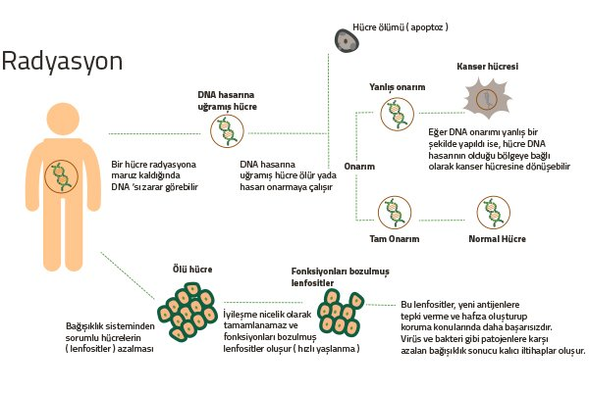
Moleküler Seviyedeki Radyasyon Etkileri
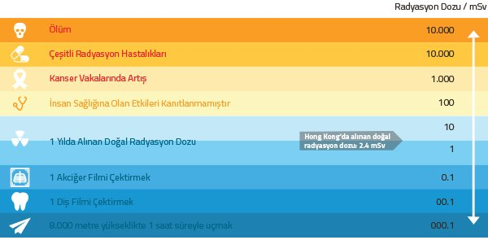
Günlük Yaşamda Karşılaşılabilecek Radyasyon Dozlarından Örnekler

